**云南经济管理学院医学院**

**2023年人才招聘简章**

应聘二维码

1. **学院简介**

云南经济管理学院创办于1992年，云南经济管理学院创办于1992年，是云南省最早的民办学校之一。学校位于云南昆明，现有安宁、海源两个校区。开设46个本科专业，涵盖管理学、经济学、工学、医学、教育学、文学、艺术学、法学、理学九个学科门类，是一所经教育部批准设立的全日制本科院校。

云南经济管理学院医学院为云南经济管理学院下设的二级学院之一，成立于2011年，现有护理学、药学、医学检验技术、康复治疗学、口腔医学技术、中药学、医学影像技术、助产学等8个本科专业；有护理、药学、康复治疗技术、医学检验技术、口腔医学技术等5个专科专业。有在校生8000余人，至今已累计培养毕业生18247人。

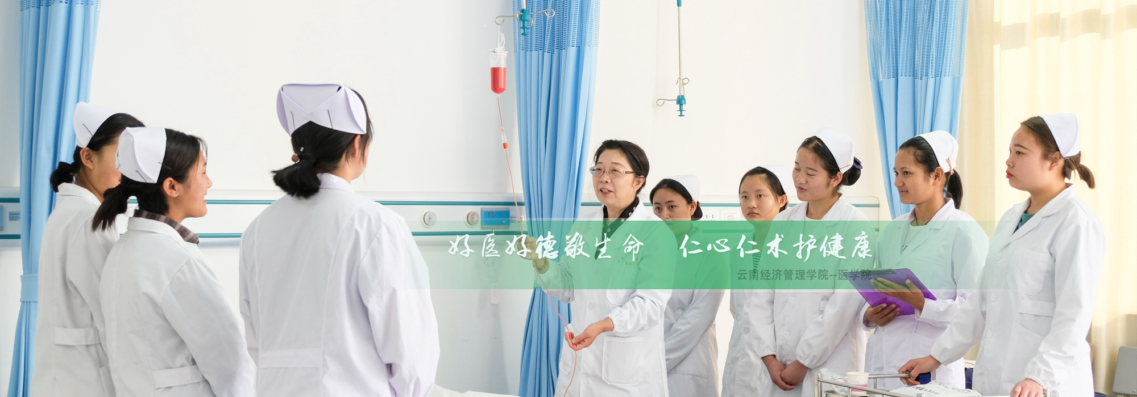

**二、招聘岗位**

|  |  |  |  |  |  |
| --- | --- | --- | --- | --- | --- |
| **招聘岗位** | **招聘人数** | **学历学位** | **招聘专业代码** | **其他条件** | 到岗时间 |
| 基础医学教师 | 4 | 硕士研究生及以上 | 公共卫生与预防医学、人体解剖与组织胚胎学、 生理学 | CET4级、有临床经验者优先录用 | 2023年6月30日之前 |
| 医学影像技术专业教师 | 8 | 本科（学士）生及以上 | 医学影像学、放射医学、医学影像技术、 临床医学 (硕士研究生及以上) | 中级及以上职称者优先 |
| 2 | 硕士研究生及以上 | 电气工程及其自动化、人工智能、电子信息工程、计算机科学与技术 | CET4级、有临床经验者优先录用 |
| 医学检验技术专业教师 | 8 | 本科（学士）生及以上 | 医学检验技术、医学实验技术、生物医学工程、 临床医学、硕士研究生及以上) | 中级及以上职称者优先 |
| 口腔医学技术专业教师 | 8 | 本科（学士）生及以上 | 口腔医学、口腔医学技术、 临床医学 (硕士研究生及以上) | 中级及以上职称者优先 |
| 中药学专业 教师 | 3 | 硕士研究生及以上 | 中药学 | 本硕均为中药学或相关专业；药企工作经验、中级及以上职称者优先 |
| 药学专业教师 | 3 | 硕士研究生及以上 | 药学 | 本硕均为药学或相关专业；有药企工作经验、中级及以上职称者优先 |
| 护理学、助产学专业教师 | 5 | 硕士研究生及以上 | 护理学 | CET4级、有临床经验者优先录用，如为中级职称以上可以放宽至本科。 |
| 康复治疗学专业教师 | 2 | 硕士研究生及以上 | 康复医学与理疗学、运动康复学、医学技术类（康复治疗方向） | CET4级、有临床经验者优先录用，如为中级职称以上可以放宽至本科。 |

**三、薪酬待遇**

**（一）一般人才待遇**

**1.工资：**采用“岗位工资+绩效工资”的薪酬结构，鼓励多劳多得，优劳优酬，月薪5K-8K。

**2.津补贴：**享受交通、学历、职称、节日、生日等补贴。

**3.社会保障：**购买五险一金。

**4.住房：**可入住人才公寓，享受产权住房购房补贴10万元。

**5.安家费：**紧缺专业硕士研究生，包括口腔医学、口腔医学技术、医学影像学、医学影像技术、放射医学、助产学、医学检验技术等专业，根据专业紧缺程度，给予10-15万元安家费。

**6.其他福利：**（1）带薪寒暑假；（2）享受高校毕业生来昆留、昆就业人才政策（落户、租房及购房补贴）。

1. **博士人才待遇**

**1.年薪：**20-35万元

**2.安家费：**20-30万元

**3.住房：**可入住人才公寓，享受产权住房购房补贴15-25万元

**4.科研启动费：**理工科8万元，文科5万元

**5.其他奖励：**科研奖励50-150万元，教学奖励20-150万元

**四、工作地点**

海源校区：云南省昆明市五华区海屯路296号

安宁校区：云南省昆明市安宁市麒麟路17号

期待您的加入

*招聘邮箱/****ynjgy@163.com***  *招聘热线/****0871-68615698***  *联系人/****罗老师***